扬州瑞奇电气有限公司
RQM4E多功能仪表使用说明书

1.技术特性
1.1主要性能
1.1.1 显示位数：4位，显示范围：0.000-9999。
1.1.2 准确度等级：0.5、0.2级。
1.1.3 过载能力：持续：1.2倍，瞬时：电流10倍/5秒，电压2倍/1秒。
1.1.4 电磁兼容等级:三级
1.2主要参数
1.2.1 标称输入：交流电流：1A、5A；交流电压：100V、220V、380V。
1.2.2 RS485通迅接口，应用Modbus通迅规约（扩展功能）。
1.2.3 输入阻抗：电流输入阻抗≤1Ω、电压输入阻抗≥10MΩ。
1.2.4 电源：AC/DC85-265V。
1.2.5 功耗：≤2VA。
1.2.6 绝缘强度：2kV/1min。
1.2.7 绝缘电阻：≥100MΩ。

2.安装及使用
本仪表安装要求在水平方向上允许倾斜度为：30°

2.1仪表外型及开孔尺寸见下表：
仪表型号代码 | 外型尺寸mm | 安装(开孔)尺寸mm
48方形 | 48 * 48 | 45 * 45
72方形 | 72 * 72 | 68 * 68
80方形 | 80 * 80 | 76 * 76
96方形 | 96 * 96 | 91 * 91
42方形 | 120 *120 | 111 * 111

2.2仪表的接线方法如下：
电流表
单相电流表
三相电流表
电压表
单相电压表（频率表）
三相三线电压表 三相四线电压表
·
（单相）
功率表
功率因数表 单相功率表、单相功率因数表

（三相）
多功能表
功率表
功率因数表
组合表 三相三线 三相四线
注： 带“*”端为电流进线端
具体接线方式请参照产品随机接线图
3.使用注意事项
3.1工作环境温度为-25～+40℃。
3.2通电使用前请检查各端子接线正确、牢固。
3.3本仪表如用户需要自行检查，请通电预热30min后再进行检验。
3.4如仪表无显示，应先检查辅助电源，电压是否在规定范围内。
3.5如显示不正常，检查信号接线端是否拧紧及输入信号是否正确。
3.6若要检验仪表，检验仪器应优于0.1级，才能保证检验精度。
3.7除非PT有足够功率，否则不能使用PT信号同时做为辅助电源，以保证仪表正常工作。
3.8 CT回路中的电流接线端子螺钉务必拧紧，保证引线接触可靠，以免产生事故。

4.仪表设置
4.1键盘按键
4.1.1 ◄键：回退键，回退到上一层菜单，并且保存设置。
4.1.2 ▲键：上翻键，设置时选同级菜单上一选项或键入数值时数值递增。
4.1.3 ▼键：下翻键，设置时选同级菜单下一选项或键入数值时数值递减。
4.1.4 ↵键：设置键，设置时控制光标移到下一字符或者菜单中下一层选项。
4.2编程模式
仪表处于正常工作状态时，按↵键进入编程状态，仪表显示“PASd”，按↵键仪表显示“００００”，要求输入密码，按▲键、▼键、↵键修改密码（出厂密码为0001）；按◄键确认后，按▲键或▼键，仪表显示“CT,,Add,Baud”如要修改则在仪表显示相应位置时按↵键，仪表显示出厂设置值，按按▲键、▼键、↵键修改为需要的实际值。修改数字完成后按◄键回退到上一级菜单，同时对数值进行保存。重复上述步骤直到完成所有参数修改；按◄键仪表回到正常工作状态。
4.3显示字符说明
字 符 | 说 明
设备登录 | 登录密码：0001
CT变比 | 电流变比：1～9999
PT变比 | 电压变比：1～9999
通信地址 | 通信地址：0～254
通信速率 | 通信速率：1200，2400，4800，9600
接线方式 | 接线方式;3相3线，3相4线
DI1 | 开入量1：配置开入量功能名称
DI2 | 开入量2：配置开入量功能名称
DI3 | 开入量3：配置开入量功能名称
DI4 | 开入量4：配置开入量功能名称
DI5 | 开入量5：配置开入量功能名称
DI6 | 开入量6：配置开入量功能名称
DO1 | 开出量1：配置接点输出功能名称
DO2 | 开出量2：配置接点输出功能名称
清电能量 | 清电能量：0001
4.4参数设置示范流程：设置电流变比CT 100/5
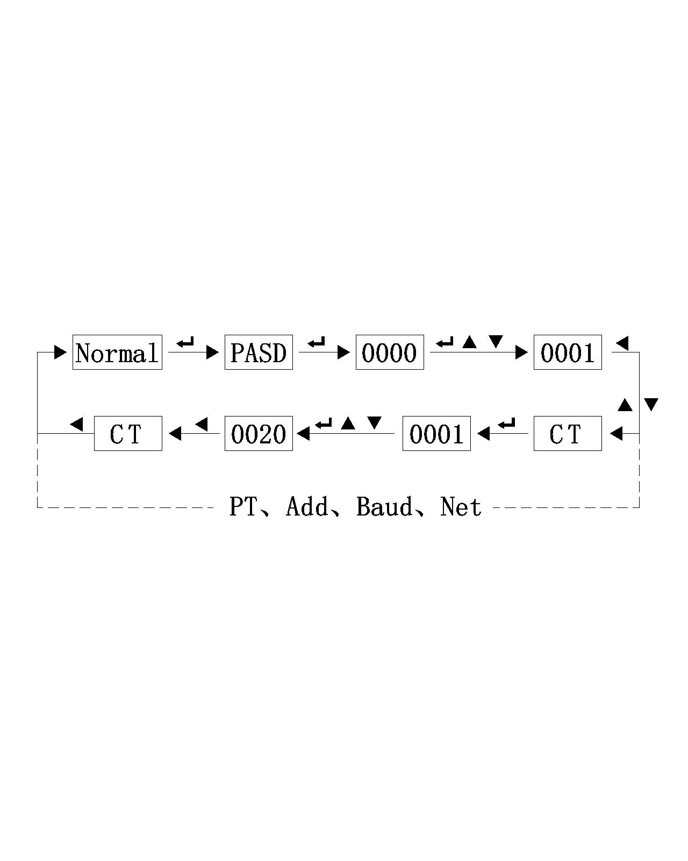
说明： 1. 箭头横线上为按键名称，具体含义见上述4.1
2. 长方形框内为按键后当前窗口显示菜单内容
3. 除定货时说明外，出厂默认：
PASD=0001；CT=0001；PT=1;Add=001；Baud=9600；接线方式：3相4线
4. Add、Baud的设置参照电流变比设置流程
5.通讯规约
5.1仪表采用MODBUS通讯规约，开放03、05功能代码上传数据，仪表起始地址为0000，1位起始位，8位数据位，无校验，1位停止位。
5.2测量数据调用地址见下表：
寄存器地址 | 数据项名称 | 数据类型  IEEE574标准 | 功能
0000H、0001H | A相电流 | Float | 读
0002H、0003H | B相电流 | Float | 读
0004H、0005H | C相电流 | Float | 读
0006H、0007H | A相电压 | Float | 读
0008H、0009H | A相电压 | Float | 读
000AH、000BH | A相电压 | Float | 读
000CH、000DH | 视在功率 | Float | 读
000EH、000FH | 有功功率 | Float | 读
0010H、0011H | 无功功率 | Float | 读
0012H、0013H | 功率因数 | Float | 读
0014H、0015H | 频率 | Float | 读
0016H、0017H | 有功电能 | Float | 读
0018H、0019H | 无功电能 | Float | 读
03E8H | 遥信量 | Uint16 | 读
0BB8H | 遥控量 | Uint16 | 写

